Game Design Document
Cesar Ernesto Perez Gomez, Iker Jesús Ortiz Rojero, Rodrigo Zatarain Aguirre, David Patricio Avalos Molinar, Uriel Arturo Monarrez y Carlos Santiago Cruz Díaz
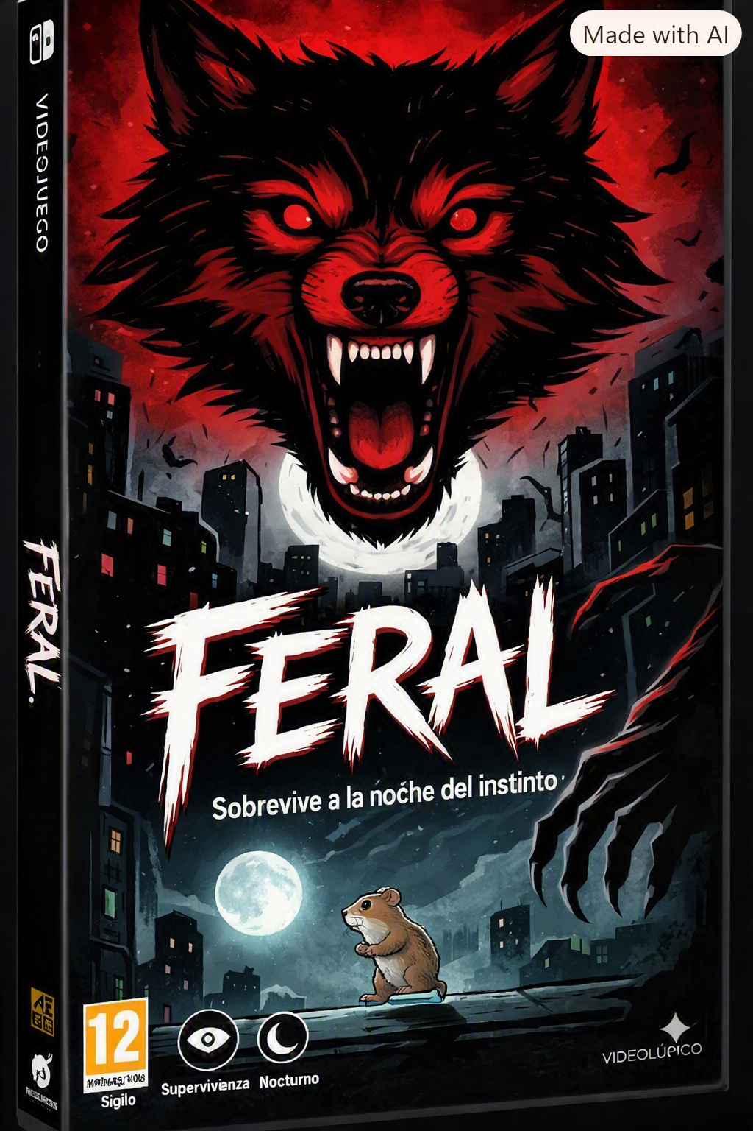
Tabla de contenidos
Página 1
- Concepto general
- Objetivos del juego
Página 2
- Historia
- Ambientación y personajes
Página 3
- Ciclo principal del juego
- Objetivos del jugador
Página 4
- Personajes jugables
- Controles
- Cámara
Página 5
- Sigilo
- Enemigos
- Supervivencia
Página 6
- Sistema de tiempo
- Ciclo día/noche
Página 7
- Recolección
- Inventario
- Fabricación
Página 8
- Mundo y ciudades
- Generación Procedural
Página 9
- Progresión
- Éxito y derrota
- Reinicio
Página 10
- Interfaz
- Navegación entre pantallas
Página 11
- Dirección artística
- Sonido
Página 12
- Base técnica
- Recursos utilizador
Página 13
- Estado del desarrollo
- Pendientes

Concepto general
Feral es un videojuego de aventura, supervivencia y sigilo en 3D, desarrollado en Unity. El jugador controla a un pequeño hámster que vive en una ciudad habitada por animales civilizados. Durante el día, sus habitantes mantienen una convivencia pacífica; durante la noche, esos mismos animales se vuelven salvajes y representan una amenaza. Este cambio transforma la manera de recorrer la ciudad y obliga al jugador a prepararse antes de que oscurezca.
La experiencia combina exploración, recolección de materiales, fabricación de herramientas, evasión de enemigos e investigación. Su principal característica es la supervivencia sin atacar a los ciudadanos: los animales peligrosos de la noche son los mismos habitantes inocentes que forman parte de la vida cotidiana de la ciudad. Por esta razón, las acciones del protagonista se orientan a escapar, ocultarse y utilizar el entorno para mantenerse a salvo.
El proyecto está dirigido a un público de 13 años en adelante. PC será la plataforma de destino del juego y este mismo tendrá una clasificación sugerida T. Estas características representan objetivos del proyecto y deberán confirmarse conforme avance el desarrollo.

Objetivos del juego
El objetivo del diseño de Feral es crear una experiencia en la que la observación, la preparación y la administración de recursos influyan en las posibilidades de supervivencia. El jugador debe sentir que sus decisiones diurnas tienen consecuencias durante la noche: conocer una ruta, conservar estamina o reunir determinados materiales puede facilitar una huida posterior.
Otro objetivo es producir un contraste reconocible entre seguridad y peligro utilizando un mismo entorno. La ciudad debe poder percibirse como un espacio de convivencia y exploración durante el día, y como un lugar amenazante durante la noche. El tamaño del protagonista frente a los edificios y los demás animales contribuye a transmitir vulnerabilidad.
La generación procedural busca introducir variaciones entre partidas y motivar al jugador a observar cada distribución de la ciudad. La investigación del origen de las transformaciones proporciona una motivación narrativa para continuar explorando y superar nuevas jornadas.

Historia
La historia de Feral se desarrolla en una ciudad donde los animales llevan una vida civilizada durante el día. Al caer la noche, su comportamiento cambia y se vuelven peligrosos para el protagonista. El hámster debe adaptarse a esta situación y sobrevivir mientras investiga qué provoca las transformaciones y qué secretos oculta la ciudad.

El conflicto combina una necesidad inmediata y una motivación de largo plazo. La necesidad inmediata consiste en mantenerse con vida durante las noches; la motivación de largo plazo es comprender el fenómeno que afecta a los habitantes. El diseño previsto relaciona ambas dimensiones mediante la exploración, la búsqueda de pistas y la realización de misiones durante distintas fases del ciclo.

La causa de la transformación, los acontecimientos principales de la historia y su desenlace permanecen por definir en esta etapa del desarrollo. Estos elementos se incorporarán al documento cuando el equipo establezca una secuencia narrativa consistente con las mecánicas del juego.

Ambientación y personajes
La ciudad constituye el espacio principal de la experiencia. Sus calles, edificios y conexiones deben ofrecer oportunidades para explorar, encontrar materiales y planear desplazamientos. La escala del entorno es una parte importante de la ambientación: al observar la ciudad desde la perspectiva de un hámster, los espacios cotidianos adquieren dimensiones que pueden resultar imponentes.

El protagonista es un pequeño hámster cuyas principales herramientas de supervivencia son la movilidad, el sigilo y la preparación. Su papel jugable se construye alrededor de evitar amenazas y aprovechar oportunidades de escape. Su nombre, personalidad detallada e historia personal podrán ampliarse conforme se desarrolle la narrativa.

Los demás animales cumplen un papel doble dentro del concepto del juego. Durante el día son ciudadanos con los que se prevé que el jugador pueda interactuar; durante la noche representan amenazas de las que debe escapar. Las funciones particulares de cada personaje, sus diálogos y sus diferencias de comportamiento se documentarán cuando estén definidas.
Ciclo principal del juego
El ciclo principal previsto alterna exploración y preparación durante el día con evasión y supervivencia durante la noche. En la fase diurna, el jugador recorre la ciudad, reconoce sus conexiones, reúne materiales y busca información. El diseño también contempla conversaciones con ciudadanos, aceptación de misiones y descubrimiento de pistas relacionadas con las transformaciones.
La preparación permite convertir lo obtenido durante la exploración en oportunidades de supervivencia. El jugador debe decidir qué recursos utilizar y cómo organizar sus desplazamientos. Las herramientas, trampas, distracciones, túneles y escondites forman parte de la propuesta general, aunque su implementación y funcionamiento específico se encuentran en distintas etapas de desarrollo.
Durante la noche, el jugador debe desplazarse evitando la detección, administrar su estamina y escapar cuando un enemigo lo persiga. Sobrevivir hasta el amanecer permite retomar las actividades diurnas y continuar la investigación. La experiencia busca que cada jornada proporcione información útil para tomar mejores decisiones en la siguiente.
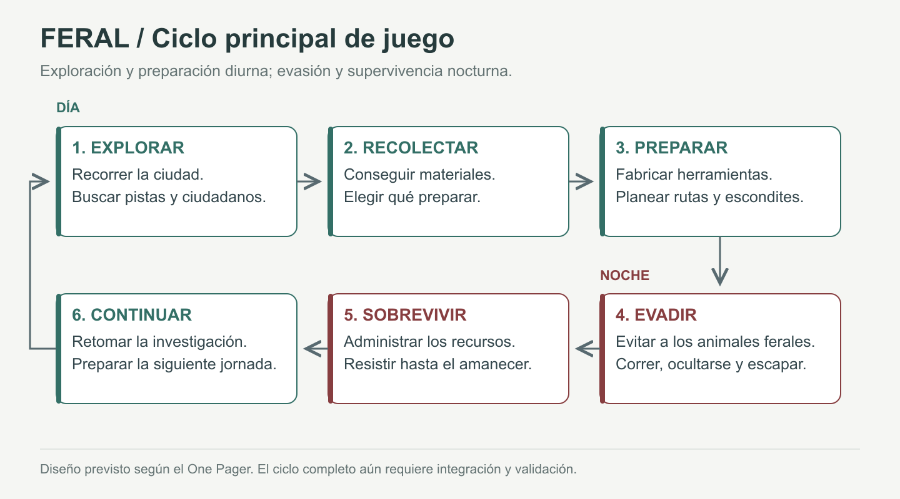

Objetivos del jugador
Los objetivos inmediatos consisten en reconocer el entorno, conseguir materiales y evitar recibir daño. Durante una persecución, la prioridad cambia hacia encontrar una ruta de escape y romper la línea de visión del enemigo. Estas acciones forman la base de la experiencia de supervivencia.
A mediano plazo, el jugador busca preparar herramientas y comprender cómo aprovechar los espacios disponibles. A largo plazo, el objetivo narrativo previsto es descubrir el origen de la transformación de los habitantes. Las misiones concretas, las recompensas y la condición final de victoria se definirán en etapas posteriores.

Personajes jugables
El personaje jugable definido para Feral es el hámster protagonista. Su controlador incluye movimiento direccional, carrera, desplazamiento agachado, dash e interacción con objetos cercanos. Estas acciones permiten explorar el entorno y responder a amenazas mediante cambios de velocidad y comportamiento.
La carrera utiliza una reserva de estamina. Cuando esta se agota, el personaje debe recuperar una cantidad mínima antes de volver a correr. El desplazamiento agachado reduce su velocidad y modifica el alcance con el que los enemigos pueden detectarlo inicialmente. El dash proporciona un impulso breve en la dirección del movimiento y dispone de un tiempo de espera entre usos.
Estas capacidades establecen distintas decisiones para el jugador: caminar para conservar recursos, correr para alejarse de una amenaza, agacharse para dificultar la detección o utilizar el dash en una situación de escape. Sus parámetros permanecen sujetos a pruebas de equilibrio.

Controles
El controlador utiliza los ejes de movimiento de Unity para el desplazamiento y teclas específicas para las acciones principales. El esquema de teclado previsto para el prototipo es el siguiente:
Acción | Entrada | Comportamiento
Movimiento | W,A,S Y D | Desplazamiento sobre el plano del escenario.
Correr | Mantener Shift izquierdo | Aumenta la velocidad y consume estamina.
Agacharse | Mantener C | Reduce la velocidad y el alcance de detección inicial.
Dash | Espacio | Impulso breve mientras el personaje se mueve y no está agachado.
Interactuar | F | Interacción con una mesa de fabricación o contenedor cercano.
Imprimir el inventario en consola | I | Por ahora es una acción de desarrollo del juego.
Regenerar la ciudad desde el generador | G | Por ahora es una acción de desarrollo del juego.

Cámara
La cámara utiliza un seguimiento suave de la posición del protagonista mediante un desplazamiento configurable. Su orientación permanece como se haya establecido en la escena, independientemente de la dirección hacia la que gire el hámster. Este comportamiento proporciona un encuadre estable mientras el personaje se mueve.
El ajuste definitivo de distancia, altura y orientación deberá permitir reconocer al protagonista, anticipar obstáculos y observar posibles amenazas. La visibilidad del personaje cerca de edificios y otros elementos del entorno requiere validación en las escenas del juego.

Sigilo
El sigilo se basa inicialmente en controlar la distancia respecto a los enemigos y aprovechar los obstáculos del entorno. El comportamiento agachado reduce el radio de detección inicial, lo que permite acercarse más a una amenaza antes de ser descubierto. Esta ventaja se compensa con una menor velocidad de desplazamiento. La detección frontal considera la distancia, el ángulo de visión y la presencia de obstáculos configurados para bloquear la vista. El código también incluye una detección por proximidad extrema que puede activarse desde cualquier dirección. Por ello, acercarse demasiado a un enemigo sigue siendo peligroso incluso fuera de su cono visual. Agacharse modifica la detección inicial, pero no garantiza escapar de una persecución que ya comenzó. Una vez que el enemigo persigue al protagonista, el sistema revisa la línea de visión y la distancia para decidir si continúa siguiéndolo.

Enemigos
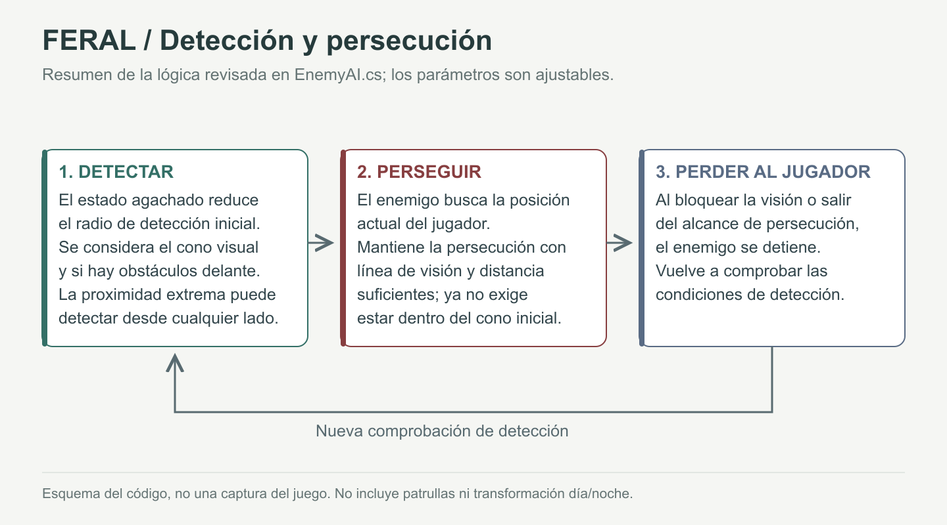
Los enemigos utilizan un agente de navegación de Unity para dirigirse hacia la posición del protagonista o realizar un merodeando por el mapa. Cuando se cumplen las condiciones de detección, comienza la persecución. Mientras exista línea de visión y el jugador permanezca dentro del alcance correspondiente, el enemigo actualiza su destino para continuar siguiéndolo. Si el jugador sale del alcance o un obstáculo bloquea la visión, el enemigo pierde al protagonista y se detiene. A continuación, vuelve a comprobar las condiciones de detección, en caso de no cumplirse volverá a su estado de merodear. Esta implementación constituye una base para encuentros de evasión y todavía requiere ampliación y pruebas dentro de la experiencia completa.

Supervivencia
La supervivencia combina administración de estamina y prevención del daño. El contacto con un enemigo que tenga asociado el componente de daño llama al sistema de salud del hámster. El controlador utiliza un contador de golpes, con un límite inicial de tres para activar el estado de muerte. El primer golpe activa una respuesta temporal de adrenalina: repone la estamina y aumenta la velocidad durante un periodo breve. Los golpes posteriores introducen una penalización de velocidad. El objetivo de esta respuesta es ofrecer una oportunidad inicial de escape y aumentar la vulnerabilidad del protagonista conforme recibe daño.

Sistema de tiempo
Feral cuenta con una base de administración temporal que representa el transcurso de una jornada de 24 horas dentro del juego. La relación entre tiempo real y tiempo del juego es configurable, lo que permite ajustar la duración de las jornadas durante las pruebas.
El administrador mantiene la hora actual y permite consultar información como horas, minutos y progreso normalizado de la jornada. También define estados de día y noche mediante umbrales de amanecer y anochecer, y dispone de un evento para comunicar los cambios de estado a otros sistemas.
La duración inicial declarada en el script es de 24 minutos reales por jornada completa. Este valor y los horarios de transición son provisionales. Su configuración debe revisarse y comprobarse en las escenas antes de establecer el ritmo definitivo de exploración y supervivencia.

Ciclo día/noche
El ciclo día/noche representa uno de los pilares del diseño. Durante el día se prevé favorecer la exploración, las interacciones con ciudadanos y la preparación. Durante la noche, el diseño plantea un aumento del peligro y la necesidad de utilizar lo aprendido y recolectado para sobrevivir.

La implementación visual revisada calcula una rotación a partir del tiempo normalizado y la aplica al objeto que contiene el componente del ciclo. Esto proporciona una base para relacionar el paso del tiempo con la orientación de una luz direccional cuando el componente se configura para ese propósito.
La integración completa debe coordinar el tiempo con los comportamientos de los animales, las actividades disponibles y la información presentada al jugador. En los scripts revisados, la IA de enemigos no consulta el estado del ciclo, por lo que la transformación jugable entre ciudadanos diurnos y amenazas nocturnas permanece como una conexión pendiente de verificar e implementar.
Recolección
La recolección permite obtener materiales mediante la interacción con contenedores del entorno. Cuando el protagonista se encuentra cerca de un objeto interactuable compatible, puede utilizar F para activar su contenido. El sistema selecciona un material de acuerdo con los pesos de aparición configurados para ese contenedor.
La implementación actual entrega una unidad del material seleccionado y registra que el contenedor fue utilizado. Una segunda interacción con el mismo contenedor informa que está vacío. Cuando existe un componente visual compatible, su color cambia a gris para comunicar que ya fue saqueado. Este sistema busca incentivar la exploración y proporcionar recursos para la preparación. La ubicación de los contenedores, sus probabilidades y la disponibilidad de materiales deberán ajustarse para que la fabricación sea accesible sin eliminar la necesidad de tomar decisiones.

Inventario
El inventario registra la cantidad disponible de cada material. El catálogo actual incluye madera, metal, desperdicios, semillas y goma. Estos recursos pueden añadirse, consultarse y consumirse mediante las funciones del administrador de inventario. La implementación conserva el objeto del inventario entre cambios de escena durante la sesión. El almacenamiento de una partida para recuperarla después de cerrar el juego permanece como una función por definir. La consulta mediante I imprime las cantidades en la consola y sirve como herramienta de desarrollo; la representación final del inventario en pantalla continúa pendiente.

Fabricación
La fabricación se realiza mediante una mesa con un panel que puede abrirse y cerrarse al interactuar. Cuando el jugador se aleja de la mesa, el controlador solicita cerrar ese panel. Las recetas comprueban si existen suficientes materiales y, cuando se cumplen los requisitos, descuentan las cantidades correspondientes.
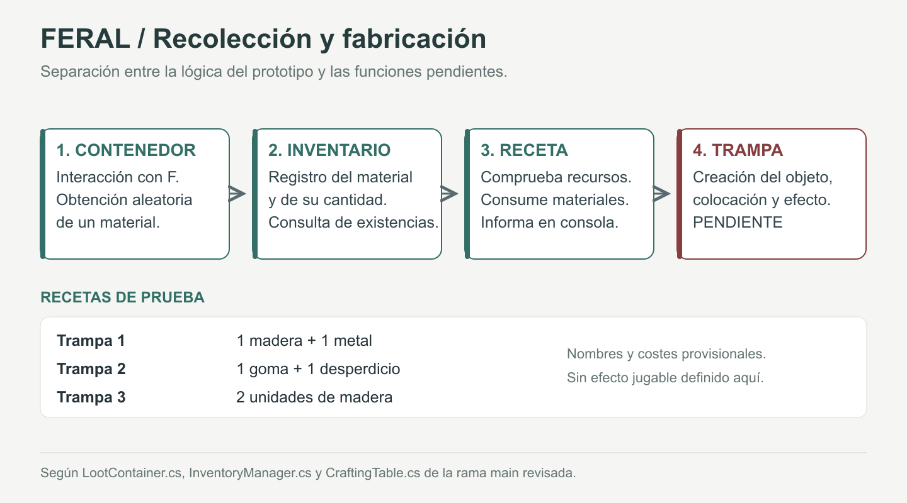
Actualmente existen tres recetas de prueba identificadas como Trampa 1, Trampa 2 y Trampa 3. Sus nombres y costos son provisionales. La ejecución de una receta produce un mensaje en la consola, pero todavía falta completar la creación del objeto fabricado, su almacenamiento o colocación y su efecto sobre el entorno o los enemigos.

Mundo y ciudades
El mundo de Feral se organiza alrededor de una ciudad que el jugador debe explorar y aprender a recorrer. El diseño contempla un hogar o base del hámster, edificios importantes, construcciones genéricas y calles que conectan distintas localizaciones. Estos elementos proporcionan una estructura sobre la que se podrán distribuir actividades, recursos y amenazas.
El diseño de los espacios debe apoyar tanto la exploración como la evasión. Las conexiones entre lugares, las esquinas y los obstáculos influyen en las rutas que puede seguir el protagonista y en las oportunidades para interrumpir una persecución. La ciudad debe permitir que el conocimiento del entorno tenga utilidad durante ambas fases del ciclo temporal.
Las escenas de desarrollo funcionan como espacios para construir y probar sistemas. Su existencia no establece por sí misma una división definitiva en niveles, capítulos o ciudades de la campaña.

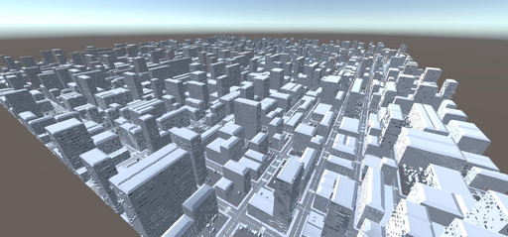

Generación procedural
El generador actual utiliza una cuadrícula para distribuir los elementos principales del escenario. Primero selecciona una posición para la base del hámster; posteriormente intenta colocar edificios importantes respetando una separación mínima. Después genera conexiones entre localizaciones y distribuye construcciones genéricas en espacios disponibles.
La representación visual se realiza mediante prefabs de edificios y calles. El sistema revisa las celdas vecinas para seleccionar piezas de calle y orientar su colocación. Las dimensiones de la cuadrícula, el tamaño de celda, la cantidad de edificios importantes y la densidad de construcciones son parámetros configurables.
El objetivo de diseño es ofrecer distribuciones diferentes entre partidas. Para alcanzar una ciudad jugable completa, será necesario comprobar la accesibilidad de los lugares importantes, la navegación de enemigos y la disponibilidad de rutas de escape. La generación de edificios y calles deberá coordinarse posteriormente con la distribución de recursos, escondites y actividades.
Progresión
La progresión prevista combina aprendizaje del entorno, preparación y avance narrativo. Conforme el jugador sobrevive a nuevas jornadas, debe reconocer mejor las oportunidades de movimiento, administrar sus recursos con mayor precisión y descubrir información relacionada con las transformaciones de los habitantes.
La propuesta hecha en nuestro One Pager contempla que cada noche y/o misión superada permita continuar la historia y profundizar en el misterio.
El incremento de dificultad deberá introducir nuevos retos de manera comprensible. La cantidad de jornadas, la duración total de la experiencia y la secuencia de acontecimientos se establecerán cuando exista una base integrada que permita evaluar el ritmo del juego.

Éxito y derrota
El éxito inmediato depende del objetivo de cada situación: obtener un material, evitar una detección, escapar de una persecución o llegar al amanecer. La condición final de victoria deberá relacionarse con la resolución del conflicto principal, pero todavía no se encuentra definida.
La derrota del prototipo se vincula al sistema de golpes recibidos. Al alcanzar el límite configurado, el personaje entra en estado de muerte. El controlador deja de procesar sus acciones habituales, detiene su movimiento y desactiva su colisionador.
Estas reglas constituyen una base técnica para representar la derrota. Su presentación visual, la información que recibe el jugador y las opciones posteriores deberán completarse como parte del flujo de partida.

Reinicio
El reinicio permanece pendiente de implementación en nuestro juego. Tenemos ya definido el punto en el que ocurre la muerte, pero todavía debemos definir qué sucede después: dónde reaparece el personaje, qué momento del ciclo se recupera y qué información de la partida se conserva.
El diseño del reinicio deberá establecer las consecuencias sobre materiales, contenedores utilizados, progreso narrativo y distribución de la ciudad. Estas decisiones determinarán cuánto pierde el jugador y qué oportunidad tiene de aplicar lo aprendido después de una derrota.
Decisión pendiente | Aspecto que debe definir el equipo
Punto de reaparición | Lugar al que vuelve el protagonista
Momento del ciclo | Hora o jornada/ciclo desde donde la partida continúa.
Inventario | Materiales que conserva o pierde
Mundo | Conservación o regeneración de la ciudad
Progreso narrativo | Pistas y misiones que permanecen registradas
Interfaz
La interfaz debe comunicar los datos necesarios para tomar decisiones durante la exploración y la supervivencia. La estamina es uno de los indicadores prioritarios, porque informa cuánto tiempo puede mantenerse la carrera y cuándo es necesario recuperar energía. El controlador dispone de una referencia a una barra que se actualiza con el valor de estamina.
El diseño de la interfaz también deberá resolver la consulta del inventario, los requisitos de fabricación y los avisos de interacción. La información debe permitir reconocer qué materiales posee el jugador, qué acción puede realizar cerca de un objeto y por qué una receta puede ejecutarse o permanece bloqueada.
Tenemos en nuestro prototipo en desarrollo del juego, un panel de fabricación y una barra de estamina, mientras que parte de la información del inventario y de los resultados de interacción se comunica mediante la consola. La apariencia, distribución y comportamiento final de estos elementos deberán validarse dentro de la vista de juego.

Navegación entre pantallas
La interacción con una mesa permite alternar la visibilidad de su panel de fabricación. Cuando el protagonista se aleja del objeto, el panel recibe la indicación de cerrarse. Este comportamiento establece una primera relación entre una acción del personaje y una pantalla contextual.
La navegación general de la aplicación permanece como un flujo por completar. Deben definirse las funciones del menú principal, las opciones de pausa, la configuración y la pantalla posterior a la derrota. También será necesario decidir cómo se bloquean o mantienen los controles del personaje al abrir cada interfaz.
El flujo propuesto para desarrollar estas pantallas es: menú principal, inicio de partida, juego, interfaces contextuales, pausa y resolución de la derrota. Su inclusión en este documento corresponde a una propuesta de navegación que deberá concretarse e implementarse.

Dirección artística
La dirección artística de Feral debe comunicar la diferencia entre la vida cotidiana de la ciudad y el peligro de la noche. Las referencias que pusimos en nuestro One Pager presentan un protagonista de apariencia caricaturesca, animales con rasgos exagerados y un entorno urbano tridimensional (Siendo todos estas imágenes conceptuales de nuestros personajes y modelos 3D del juego no los modelos finales de estos mismos).
La escala es un elemento central de la identidad del juego. El tamaño del hámster frente a edificios, objetos y otros animales debe reforzar su vulnerabilidad y permitir reconocer oportunidades de desplazamiento. La legibilidad visual del protagonista y de los elementos interactuables será necesaria para que el jugador pueda interpretar el entorno con rapidez.
La iluminación y la apariencia de los habitantes deberán contribuir al contraste día/noche. El tratamiento definitivo de color, materiales, modelos y animaciones se consolidará conforme los recursos se integren en las escenas.


“Imágenes conceptuales de los enemigos”

Sonido
El sonido deberá apoyar la comprensión de las acciones y los cambios de peligro. Los efectos de interacción, recolección y fabricación pueden confirmar los resultados de una acción, mientras que los sonidos relacionados con enemigos y daño pueden comunicar situaciones que requieren una respuesta inmediata.
La propuesta sonora también deberá diferenciar la exploración diurna de la supervivencia nocturna. La música y el ambiente podrán contribuir al cambio de tensión, procurando que las señales útiles para jugar se mantengan reconocibles. La relación entre sonidos, distancia y detección de enemigos deberá definirse si se decide incorporar una mecánica de percepción auditiva.

Base técnica
Feral se desarrolla en Unity y utiliza scripts en C# para implementar sus sistemas. La organización de nuestro juego está en un github en el que todos los miembros del equipo pueden pushear cambios a sus ramas correspondientes para mantener el control y el orden del juego, y este mismo incluye componentes para el control del protagonista, seguimiento de cámara, administración temporal, comportamiento de enemigos, recolección, inventario, fabricación y generación de ciudad.
El movimiento del hámster utiliza un Rigidbody y un colisionador. Los enemigos emplean NavMeshAgent para dirigirse hacia el jugador, mientras que la detección visual utiliza comprobaciones de distancia, ángulo y obstáculos. Los contenedores y mesas se relacionan con el protagonista mediante la detección de proximidad y la interacción.
La separación de responsabilidades entre componentes permite trabajar sobre sistemas específicos, aunque su presencia individual no garantiza que la experiencia completa esté integrada. Será necesario comprobar sus relaciones dentro de las escenas, especialmente entre generación de ciudad y navegación, ciclo temporal y enemigos, así como inventario y fabricación.
Los requisitos mínimos de hardware, el rendimiento objetivo y la compatibilidad final con plataformas se establecerán mediante pruebas posteriores.

Recursos utilizados
El juego contiene recursos de animales, edificios, calles y puertas, además de elementos creados o configurados para el prototipo. Estos materiales permiten construir escenarios de prueba y evaluar las mecánicas mientras se desarrolla la identidad visual del juego.

Recursos utilizados en nuestro repositorio | Función general
Animals | Recursos visuales de animales
Free Wood Door Pack | Puertas
ModularLowpolyStreetsFree | Piezas de calles para la ciudad
SimplePoly City - Low Poly Assets | Entorno urbano
Prefabs del proyecto | Elementos configurados para las escenas de prueba

Estado del desarrollo
Feral se encuentra en una etapa de construcción y conexión de sus sistemas principales. Por el momento el prototipo del juego está en desarrollo y por ahora tenemos bases para movimiento, sigilo, persecución, estamina, daño, recolección, inventario, fabricación, administración temporal y generación de ciudad.
El estado registrado en este documento se basa en toda la documentación, scripts y ramas hechas e integradas en nuestro repositorio de github puesto ya en la rama principal.

Pendientes
Una prioridad de desarrollo es integrar una experiencia breve que conecte exploración, obtención de materiales, preparación y evasión de amenazas. Esta integración permitirá evaluar si las acciones disponibles producen decisiones comprensibles y si el jugador reconoce la relación entre preparación y supervivencia.
También será necesario completar el resultado de la fabricación. Cada receta deberá producir una herramienta con una función definida, junto con reglas de colocación, activación y uso. En paralelo, el equipo deberá concretar las consecuencias de la derrota y el comportamiento del reinicio.
La relación entre el ciclo temporal y los animales requiere atención específica. El cambio entre día y noche debe provocar los efectos previstos sobre la experiencia y comunicar esos cambios al jugador. La ciudad generada también deberá ofrecer espacios transitables y condiciones compatibles con la navegación de los enemigos.

